Nom:  Date : |  | E

Contrôle : le temps qui passe…
- Ecris les jours de la semaine dans l’ordre
l ; ; ;
; ; ;
.
-----
20
- Replace correctement les saisons
l’été – l’hiver – le printemps – l’automne

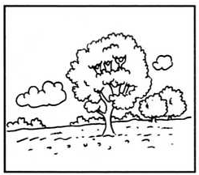 | 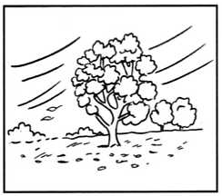 | 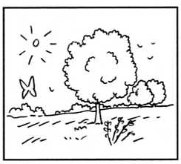 | 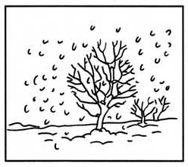
------------ | ------------ | ------------ | ------------
- Complète correctement
janvier | ------------- | mars | -------------
------------- | ------------- | juillet | août
------------- | octobre | ------------- | -------------


- Relie
juillet | ■ |  | ■ | hiver
janvier | ■ |  | ■ | été
Relis-toi !

